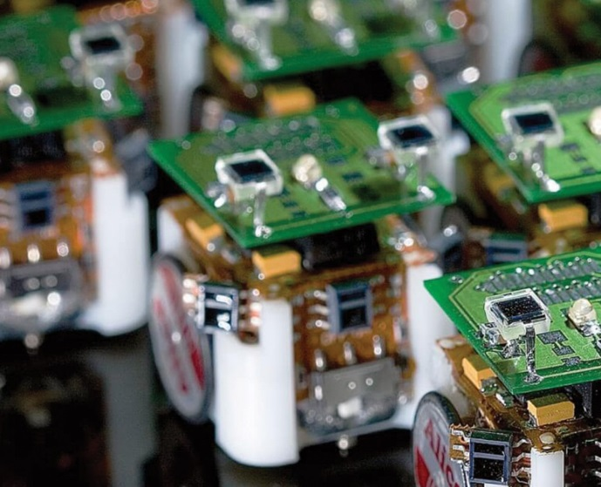

Guy Théraulaz, le père de la 4G qui étudie les fourmis
Par Viviane Thivent le 19 janvier 2018
Il s’inspire toujours de l’intelligence animale pour imaginer le monde de demain. Rencontre avec Guy Théraulaz, l’éthologue qui veut améliorer notre conscience.

The Good Life : Guy Théraulaz, comment imaginez-vous le monde dans vingt ans ?
Guy Théraulaz : Avec un Internet plus intelligent qu’aujourd’hui. Un Internet capable de trier l’information et d’éliminer les rumeurs ou les fausses informations. Dans le monde réel, avec un peu de chance, certains comportements comme les mouvements de foule, parfois si meurtriers, auront disparu… et depuis longtemps !
TGL : Pourquoi dites-vous cela ?
G. T. : Pour les foules ? Disons que nous avons la technologie nécessaire pour éradiquer ce phénomène. Il suffirait en effet de créer une application capable d’envoyer un message d’alerte sur le smartphone des individus qui se trouvent dans une foule trop dense au regard de la géométrie de l’environnement dans lequel ils évoluent. Cela permettrait à chacun d’adapter son comportement et de commencer à s’éloigner avant que la situation ne dégénère. Un tel système de régulation n’existe pas encore, mais tous les outils et toutes les connaissances adéquates existent. Il suffit que quelqu’un décide de le mettre en place.
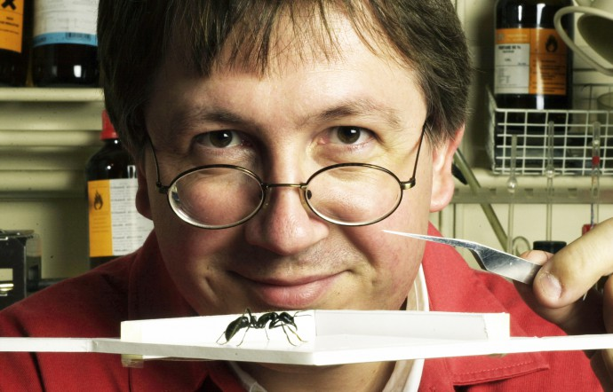
Guy Théraulaz, éthologue et l’un des pères de la 4G. DR
TGL : De quelles connaissances s’agit-il ?
G. T. : De celles issues des multiples recherches effectuées, par moi et par d’autres, sur l’intelligence collective. Certains groupes d’animaux ont, en effet, la capacité de prendre collectivement de bonnes décisions, et ce, de façon décentralisée, sans chef d’orchestre. Les termites, par exemple, construisent des nids d’une remarquable complexité sans plan d’ensemble. Certaines abeilles peuvent s’agencer spontanément en s’agrippant les unes aux autres et constituer des rideaux ondulants pour faire fuir des prédateurs, sans tambour ni chorégraphe. Des amibes peuvent s’associer pour former une sorte de grosse limace mouvante, tandis que des oiseaux, comme les étourneaux, peuvent se réunir et former de très grands groupes dont les danses aériennes permettent à la fois d’éviter les prédateurs et de décider collectivement de l’endroit où passer la nuit.

L’éthologue qui a rendu possible la 4G !
Les travaux de Guy Théraulaz ont déjà révolutionné notre quotidien en permettant l’avènement des smartphones. Au début des années 90, titulaire d’une thèse en éthologie et en neurosciences, Guy Théraulaz part une année aux États-Unis pour un contrat postdoctoral à l’Institut de Santa Fe, la Mecque de la recherche sur la vie artificielle et les systèmes complexes. Là-bas, il sympathise avec Éric Bonabeau, ingénieur à France Télécom. Et prend également contact avec Marco Dorigo, un informaticien italien de l’Université libre de Bruxelles qui a développé à la même époque « l’algorithme fourmi », un petit programme qui s’inspire de la façon dont ces insectes interagissent pour trouver l’itinéraire optimal entre deux points. De leur collaboration fructueuse naissent plusieurs algorithmes inspirés du fonctionnement des sociétés d’insectes, des programmes capables de résoudre plusieurs problèmes d’optimisation. Ils développent notamment un algorithme qui permet aujourd’hui la transmission optimale de grandes quantités de données par téléphonie mobile. « Du coup, maintenant, quand on me demande à quoi cela sert d’étudier des fourmis, je réponds toujours la même chose : à améliorer le fonctionnement des réseaux de télécommunications », s’amuse Guy Théraulaz.
TGL : L’homme n’est pas capable d’une telle intelligence collective ?
G. T. : Non. Lorsqu’il réagit en groupe, il opère rarement les bons choix. C’est d’ailleurs pour cela que lorsque le nombre d’humains au mètre carré est trop important, à l’occasion de pèlerinages ou d’événements sportifs, des bousculades peuvent survenir, causant des milliers de morts et de blessés.
TGL : Sait-on pourquoi ?
G. T. : Disons que l’homme n’est pas adapté aux fortes densités ni aux grands flux d’informations. D’un point de vue évolutif, il ne les expérimente que rarement et que depuis peu… contrairement aux insectes sociaux, qui ont développé toute une batterie de stratégies pour être en mesure de répondre collectivement et correctement à cette massification des contacts sociaux. Comprendre la manière dont certains animaux sociaux gèrent les interactions entre individus pourrait donc nous apprendre beaucoup de choses sur les phénomènes collectifs en général, et constituer des sources d’inspiration pour gérer des situations similaires chez l’homme.
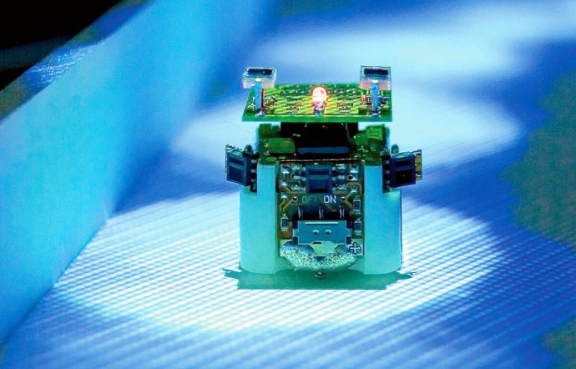
Guy Theraulaz est directeur de recherche au CNRS. DR
« À quoi cela sert d’étudier des fourmis ? À améliorer le fonctionnement des réseaux de télécommunications ! »
TGL : Qu’a-t-on appris depuis le début de ces recherches ?
G. T. : Beaucoup de choses. A force d’observer, de décortiquer, de modéliser et de simuler la façon dont les insectes sociaux, les troupeaux de moutons et les bancs de poissons interagissent à l’échelle individuelle, on s’est aperçu que l’une des clés du succès de ces espèces réside dans la capacité de rétrocontrôle que les individus ont sur l’information. Selon l’environnement ou le contexte, chaque individu peut amplifier, diminuer ou modifier le signal – par exemple chimique – laissé par ses prédécesseurs. Ceci permet de diminuer le brouhaha généré par un fourmillement trop important d’informations, parfois contradictoires, et d’éviter une saturation cognitive. Grâce à ces processus de « digestion progressive » et collective de l’information, les insectes sociaux font évoluer en temps réel les signaux échangés, facilitant la compréhension de l’information sociale et donc le déclenchement de comportements adaptés chez les individus. Et c’est un secret que l’on pourrait facilement enseigner aux hommes, grâce aux smartphones ou aux ordinateurs.
TGL : Les ordinateurs ? Vous faites allusion à Internet ?
G. T. : Oui. Jamais nous n’avons été aussi interconnectés. Mais là encore, nous n’avons pas adapté nos comportements. Résultat : une information confuse, erronée, et des rumeurs qui se mêlent à de vraies informations sans qu’on soit capable de discerner le vrai du faux. Or, ce phénomène pourrait être régulé par des logiciels capables de trier l’information. Dans une étude que nous avons récemment publiée dans la revue américaine PNAS, nous avons identifié des éléments qui pourraient constituer le squelette de tels systèmes. Plus particulièrement, nous nous sommes intéressés à la façon dont les hommes modulent leur jugement en réponse à une information sociale.

Une intelligence collective des robots
En marge de l’Internet imaginé pour les humains, un réseau parallèle, conçu pour les objets et les robots, pourrait voir le jour. Son objectif serait de mutualiser les données, mais aussi les codes. De quoi permettre aux robots de trouver très rapidement des solutions aux problèmes complexes rencontrés dans la réalité.
TGL : Quel est ce lien ?
G. T. : Disons que comprendre cette modulation individuelle est important si l’on espère créer un rétrocontrôle pertinent sur l’information. Dans notre étude, nous avons repris une expérience restée célèbre dans l’histoire des sciences, celle de Francis Galton. En 1907, ce Britannique s’est rendu sur un marché à bestiaux et a demandé aux spectateurs d’évaluer individuellement le poids d’un bœuf. Il a ainsi découvert que si les individus ne parvenaient quasiment jamais à estimer le poids exact du bovin, la médiane des estimations individuelles se rapprochait du bon résultat, au gramme près. Nous nous sommes donc inspirés de cette expérience, et avons demandé à des Français et à des Japonais de jauger individuellement diverses quantités, comme le nombre de billes dans une jarre ou encore le nombre d’étoiles dans notre galaxie. Et nous sommes allés plus loin. Après ce premier exercice, nous avons communiqué aux sujets une valeur que nous avons fait passer pour l’estimation moyenne obtenue par le groupe… alors qu’il s’agissait d’un chiffre arbitraire. Nous avons alors demandé aux joueurs de refaire une estimation, pour voir si leur jugement avait été modifié par l’information.
TGL : Résultat ?
G. T. : L’influence de l’information sociale ne s’exerce pas d’une manière uniforme sur l’ensemble des individus. Cinq réactions ont été identifiées : selon les cas, les sujets conservent leur opinion ; ils adoptent celle des autres ; ils font un compromis ; ils amplifient l’information sociale ou, au contraire, ils la contredisent. Par ailleurs, que ce soit chez les Japonais ou chez les Français, trois profils d’individus exprimant ces cinq comportements ont été repérés : il y a les « rétifs », qui ne changent pas d’avis et qui sont souvent assez près de la solution ; les « suiveurs », qui se calent sur l’estimation supposée du groupe ; et, enfin, ceux qui choisissent de faire un compromis entre leur première estimation et celle du groupe. Ces trois profils sont stables d’une estimation à l’autre et peuvent servir à caractériser les individus.
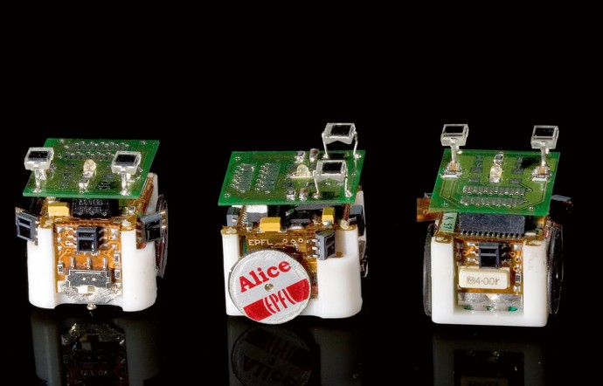
Guy Théraulaz développe des algorithmes inspirés du comportement des insectes sociaux. DR
TGL : En quoi est-ce intéressant ?
G. T. : Parce que ce résultat montre qu’il serait possible de pondérer la façon dont l’information est transmise sur les réseaux sociaux. Ainsi, en connaissant la manière dont chaque individu répond à l’information sociale, on pourrait développer des algorithmes capables d’adapter la façon dont l’information est délivrée ou renvoyée aux sujets, pour permettre à des groupes de faire des choix collectifs plus efficaces et plus optimaux. Nous pourrions même aller plus loin et en profiter pour corriger certains biais cognitifs humains.
TGL : Un exemple ?
G. T. : Nous avons toujours tendance à sous-estimer les effectifs, les nombres ou les valeurs. En les majorant de façon systématique avec un algorithme, nous pourrions nous approcher davantage de la réalité. De quoi imaginer un Internet différent, capable de filtrer intelligemment les flux d’informations, d’éliminer le bruit et d’appliquer un rétrocontrôle. Au-delà, ce sont bien de tout nouveaux systèmes collaboratifs qui pourraient émerger de l’utilisation de tels algorithmes.

